2 класс, Урок 7, Кубики
1. . Подбросили кубик (рис. а) так, что он упал, как показано на рис. б заполните пустые видимые грани куба.
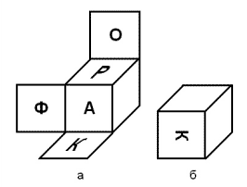
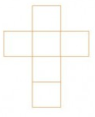
2.
3. Белый куб, ребро которого равно 3 см, окрасили синей краской, а затем распилили на кубики с ребром, длиной 1 см. Сколько среди них имеют одну окрашенную грань, две окрашенные грани, три окрашенные грани? Есть ли куб с неокрашенными гранями?

4. . Мысленно сверните куб из каждой развертки данной на рис. 5 и определите, какая грань является верхней, если нижняя грань заштрихована.
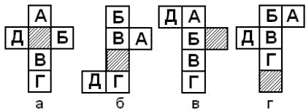
Какая из представленных фигур является разверткой куба?
